Étiquettes Chi 6  
  
   
   
   
 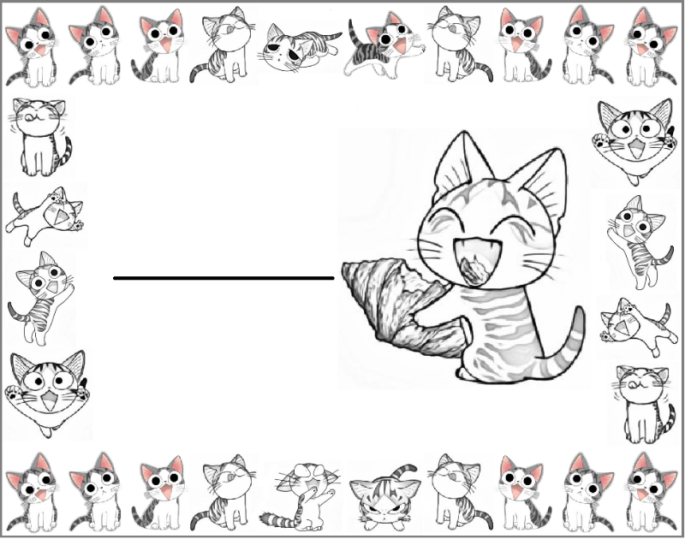   
   
 

Enzo

Mattéo

Nathan

Inès

Mila

Laura